广东培正学院 2019 年校园公益招聘会邀 请 函

尊敬的用人单位：
本场招聘会由广东培正学院主办，诚邀贵单位设摊纳贤！感谢贵单位多年来对我校毕业生的青睐！

- 时 间：2019 年 12 月 3 日（星期二）13∶30－17∶00
- 地 点：广东培正学院运动场
- 主办单位：广东培正学院
- 承办单位：广东培正学院招生就业指导中心
- 协办单位：广东培正学院职业发展协会、广东培正学院校友社
- 车辆接送：地铁“飞鹅岭站”（地铁九号线）C 出口（12∶45 发车）

会务安排及规定：
- 本场招聘会属于公益性活动，旨在为用人单位和毕业生搭建良好的交流平台，不收取
任何费用。
- 根据单位提供的信息免费制作一张 0.6×2.8M 的招聘海报（1200 字以内）。当天将开放运动场部分区域给用人单位用于宣传（例如挂横幅或摆放 X 展架等），欢迎单位自携其他宣传材料（如宣传海报或单张、X 展架等）。
3．请于 11 月 23 日 17:00 前报名。
报名网址： https://www.wjx.cn/jq/47646778.aspx 报名二维码：

限供约 300 个摊位，报名从速，约满即止。届时我校将对企业资质、招聘岗位与学校专业匹配度进行审核，5 个工作日内通过邮件回复报名结果。
4．欢迎需要本科层次人才的用人单位到场招聘，坚决制止任何非招聘为目的的活动。联系方式：（会务组—广东培正学院招生就业指导中心）
联系电话：（020）86710202 联系人： 刘老师 13570543874（微信同步） 地址：广州市花都区赤坭镇培正路 53 号
广东培正学院招生就业指导中心2019 年 10 月 17 日

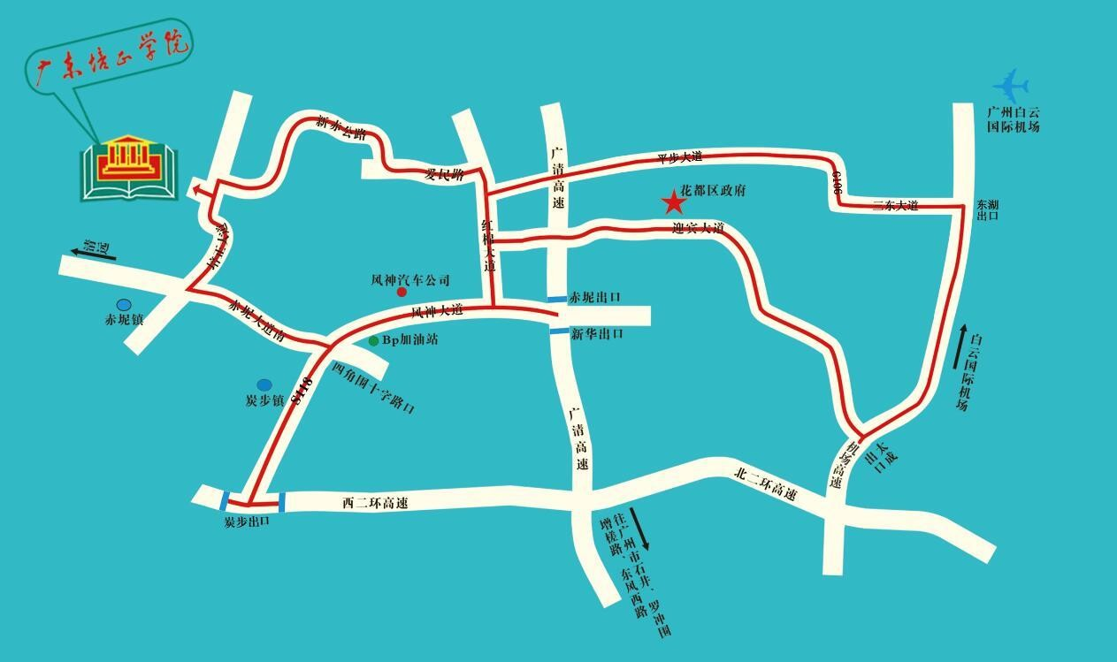
广东培正学院自驾车路线图

广清高速路线——>>>（广州纪念堂出发约 50 分钟车程）
走广清高速（往清远方向）——赤坭出口出——右转直走风神大道（约 8km）——到四角围右转直走（约 4km 可见学院路牌）

机场高速路线——>>>
走机场高速往花都方向——太成出口出——往花都方向走（大约 6km）——直走接迎宾大道—
—直走接新都大道——左转红棉大道——右转直走风神大道（大约 8km）——到四角围右转直走（如上）

广州乘车路线——>>>（约 90 分钟车程）
可至江高（夏荷路）总站乘坐 713 路公交车（江高总站—花都培正学院）至学校，票价 3 元； 或于当天 12:45 前到达地铁“飞鹅岭站”（地铁九号线）C 出口乘坐用人单位接送专车（需提前预约）

花都新华乘车路线——>>>（约 30 分钟车程）
可在云山路中、星光汇摩登百货、邝维煜中学、棠澍小学等公交站乘坐 713 路公交车（江高总
站—花都培正学院）至学校，票价 3 元
可在花都广场东、中医院、人爱医院（龙珠路）等等公交站乘坐 2 路公交车(马鞍山公园西门
—民航学院(赤坭)总站)至学校，票价 4 元

广东培正学院 2020 届毕业生信息统计表

学院 | 专业 | 层次 | 专业人数
管理学院 | 电子商务 | 本科 | 124
 | 工商管理 | 本科 | 181
 | 酒店管理 | 本科 | 53
 | 人力资源管理 | 本科 | 179
 | 市场营销 | 本科 | 160
 | 物流管理 | 本科 | 113
外国语学院 | 翻译 | 本科 | 59
 | 日语 | 本科 | 99
 | 商务英语 | 本科 | 265
 | 西班牙语 | 本科 | 43
 | 英语 | 本科 | 220
人文学院 | 广告学 | 本科 | 140
 | 汉语国际教育 | 本科 | 45
 | 秘书学 | 本科 | 51
 | 应用心理学 | 本科 | 228
数据科学与计算机学院 | 计算机科学与技术 | 本科 | 280
 | 网络工程 | 本科 | 131
经济学院 | 国际经济与贸易 | 本科 | 128
 | 经济统计学 | 本科 | 39
 | 经济学 | 本科 | 121
 | 投资学 | 本科 | 60
会计学院 | 财务管理 | 本科 | 148
 | 会计学 | 本科 | 273
 | 审计学 | 本科 | 60
法学院 | 法学 | 本科 | 290
 | 行政管理 | 本科 | 84
艺术学院 | 服装与服饰设计 | 本科 | 77
 | 工艺美术 | 本科 | 38
 | 环境设计 | 本科 | 76
 | 绘画 | 本科 | 93
 | 视觉传达设计 | 本科 | 99
 | 文化产业管理 | 本科 | 50
合计：4007 人

